泉州师范学院美术与设计学院

二〇一六年就业质量报告

美术与设计学院
2016年12月
- 目录学院简介
- 2016年毕业生就业创业工作亮点
一、促进毕业生就业创业的政策措施
1.引导和鼓励毕业生到基层就业
2.完善双困生就业帮扶机制
3.加强毕业生就业信息服务工作
4.完善校园招聘活动制度
5.校企合作育人模式，提升学生就业能力
6.制定创业扶持政策，鼓励大学生自主创业
二、建立健全创新创业教育体系
1.切实开展创业培训等各项工作
2.多种形式鼓励创业
3.2016年在校大学生（包括2016届毕业生）自主创业情况
三、毕业生就业创业指导服务情况
1.开设就业创业指导课
2.就业创业指导服务工作
3.毕业生对就业创业指导工作的评价分析
- 毕业生生源分析
- 毕业生生源规模
1.2016届毕业生生源规模
2.2016届与2015、2014届毕业生规模对比分析
二、毕业生生源地区分布情况
1.各省份生源分布情况
2.福建省生源分布情况
3.泉州市生源分布情况
三、近三年毕业生规模及对比分析
四、毕业生性别、学历、专业分布情况及对比分析
- 毕业生就业质量分析
（分专业、师范类和非师范类、性别、学历层次进行分析比较）
一、毕业生就业情况分析
1.分学院分专业就业基本情况统计
2.各生源地毕业生就业情况分析
（1）各省份生源就业情况分析
（2）福建省生源就业情况分析
二、毕业生就业流向情况
1.毕业生就业地区分布
（1）各省份就业分布情况
（2）福建省就业分布情况
（3）毕业生就业分布变动趋势分析（与2014-2015届对比）
2.毕业生异地就业分布（异地就业：在生源地以外地区就业）
（1）各省份生源毕业生异地就业情况
（2）福建省生源毕业生异地就业情况
（3）泉州市生源毕业生异地就业情况
3.毕业生就业行业分布
4.毕业生就业单位性质分布
5.毕业生职位类型分析
6.毕业生创业情况分析
- 自由职业情况及行业分布情况
- 自主创业情况及行业分布情况
- 毕业生创业趋势变化和分析（与2014-2015届毕业生对比）
- 毕业生在泉就业情况分析
- 在泉就业毕业生生源分布情况
- 在泉就业毕业生就业地区分布情况
- 在泉就业毕业生就业流向分布情况（包括就业行业、单位性质、职位类型、创业情况）
8.泉州生源毕业生就业情况分析
（1）各县区市生源就业情况
（2）就业地区分布（各省份、福建省、泉州市）
（3）毕业生就业流向分布情况（包括就业行业、单位性质、职位类型、创业情况）
三、毕业生专业对口率
1.毕业生专业对口率分析
2.2016届毕业生与2014-2015届毕业生专业对口率变化趋势和分析
- 毕业生薪酬水平
1.毕业生薪酬水平分析
2.2016届毕业生与2014-2015届毕业生薪酬水平变化趋势和分析
- 毕业生工作满意度
1.毕业生工作满意度分析
2.2016届毕业生与2014-2015届毕业生工作满意度变化趋势和分析
- 毕业生离职率
1.毕业生离职率分析
2.2016届毕业生与2014-2015届毕业生离职率变化趋势和分析
- 用人单位满意度
1.用人单位对毕业生满意度分析
2.2016年用人单位满意度与2014-2015年变化趋势和分析
- 毕业生对学校相关工作的满意度和反馈
1.毕业生对学校总体评价
2.毕业生对我校教学工作的满意度和反馈
3.毕业生对我校学生工作的满意度和反馈
4.毕业生对我校就业指导工作的满意度和反馈
5.毕业生对我校创新创业就业工作的满意度和反馈
- 专业预警及调控措施
1.本学院各专业就业质量排序及分析
2.需要缩减的专业及缩减措施
3.需要加强发展的专业及措施
4.需要预警的专业及调整措施
5.根据毕业生和用人单位的反馈意见提出今后毕业生就业创业工作的整改方案

第一章 学院简介
泉州师范学院美术与设计学院现有公共造型基础部、美术系、艺术设计系、动画与多媒体设计系4个系部和闽南非物质文化遗产研究所1个，在校全日制学生800多人，设置了美术学（师范类）、视觉传达设计、环境设计、产品设计、服装与服饰设计、动画等6个本科专业。其中，视觉传达设计专业、环境设计设计作为闽台高校“3+1”联合培养人才项目，与台湾辅仁大学、元智大学进行深度合作；与福建师范大学联合培养美术学学术型硕士学位研究生；先后获批省人才培养模式创新实验区、省一般本科院校办学水平提升计划项目、省大学生校外实践教育基地建设项目等。学院拥有一支结构合理、经验丰富的师资队伍。现有教职工54人，其中高级职称15人，具有硕士学位以上教师占专任教师的74%，并有英国、德国、韩国、马来西亚等海外留学归国人员。学院聘有国内外客座教授，还聘请一批业界精英作为兼职教师。
学院教学环境优良，现有教学及科研用房1万多平方米，实验教学设备总值500多万元，建立了专业画室、多媒体教室、图书资料室以及多媒体与三维影像实验室、、服装鞋类工艺实验室、影像与数码制作工作室、漆艺工作室、产品造型设计工作站、环境设计实验室、泥塑与陶艺工艺实验室、版画与丝网印刷实验室和3D打印实验室等专业教学、实训场所。有独立的美术展览馆和多媒体影像播放展厅。
学院重视产学研合作，设立了创意设计研发中心、动漫研发中心、漆艺研发中心、美术创作中心等产学研平台，与泉州鲤城区、丰泽区、安溪县人民政府，中国动漫集团、福建南威集团、福建顺美集团、福建鼎立集团等区域里政府和近百家企事业单位建立校地、校企的合作，推进办学模式创新，努力构建产学研一体化的办学模式，在实践教学过程中除了必要的专业知识技能学习外，更强调创新思维和能力的培养，保证实践教学质量。
学院教师坚持科研、教学与实践相结合，注重学术交流、艺术创作。近年来，教师发表、参展作品达500余件，作品多次获如全国美展等国家级、省级奖项，出版专著60多本、教材20多部，发表论文700多篇，主持一批如国家艺术基金等国家级、省级科研项目。学院坚持以学生为中心，树立知识探究、能力建设、人格养成“三位一体”的育人理念，培养具有社会责任感、创新精神、实践能力、人文情怀和国际视野的的创新型人才。学生近年来参加国内外设计、美术类大赛，获得国家、省、市级奖项600多项。学生适应能力强、择业面宽、就业率高、就业质量好，毕业生过硬的专业技术能力得到了社会和业界的广泛认可。
办学以来，学院坚持科学发展观，求真务实，人才质量、教学质量、师资水平、科研创作水平不断提高，通过教学、科学研究、社会服务、文化传承等大学职能的内涵提升和创新实践，培养一批具有国际视野、人文素养和职业素养的应用型、技能型、创新型、复合型人才。学院党政班子和全体教职工以稳步、可持续发展理念推进学院各项建设，在稳步提升内涵建设水平中着力打造办学特色，在稳步增强服务社会能力中着力优化办学效益，在稳步推进国际交流合作中着力构建多元开放办学格局，努力构建一个“和谐美院、人文美院、制度美院、创新美院”，为学院“十三·五”的发展奠定了坚实的基础。

第二章 2016年毕业生就业创业工作亮点

一、促进毕业生就业的政策措施

1、引导和鼓励毕业生到基层就业
为了引导和鼓励毕业生面向基层就业，我院认真学习贯彻福建省有关于毕业生就业工作的通知等有关文件精神，深入开展毕业生到基层就业教育的引导活动：一是转变观念，确保毕业生就业工作做到认识到位，引导和鼓励毕业生面向基层就业，在转变思想上下功夫。二是营造氛围，学院在认真总结以往基层就业和艰苦创业教育经验做法的基础上，注重工作方法创新，营造毕业生到基层就业的良好氛围。利用学校、学院学生就业信息网等媒体手段，宣传选调选聘、“三支一扶”、农村“特教”、应征入伍等去基层工作的典型。

2、完善双困生就业帮扶就业机制
我院从个性帮扶、心理辅导、开展活动三个层面相结合，完善双困生的就业帮扶机制。
建立“一对一”工作机制，落实“传、帮、带”。我院坚持“一对一”与就业困难学生谈话，了解其心理状况，鼓励他们正确对待当前就业困难，实时跟踪与帮助，并对不同学生的意向，分类别、分层次进行定向推荐，重点关注，重点服务。同时，对就业困难毕业生实行个性化辅导，帮助他们正确面对环境适应、求职择业和情绪调节等方面的困惑和压力。
多措并举做好双困生心理辅导工作。针对双困生普遍存在的焦虑、自卑、盲目、从众攀比、急躁等心理，学院积极开展心理健康咨询，心理辅导、就业辅导等帮助他们正确进行自我评价，淡化自卑情绪，正确面对失败，减轻心理压力，树立良好心态；通过讲座、座谈会等活动向毕业生介绍当前国内就业形势，帮助其及时调整就业期望；加强国家政策的宣传教育，向就业困难毕业生逐条解读国家和地方各项政策；重视与家长的沟通与联系，在指导学生就业方面与其达成一致意见，共同做好学生的就业工作。
开展应聘简历制作、面试技巧等专题经验座谈会，加强应聘技巧培训。邀请就业典型向就业困难毕业生讲解简历制作技巧和面试、笔试中应该注意的问题等；重视求职陷阱预防知识讲解，对双困生进行防骗教育，谨防由于急于就业的心理而上当受骗的情况的发生。积极追踪就业遇到挫折和生活困难的毕业生，开展心理辅导和重点服务，既确保了就业率的提高，更稳定了毕业生的情绪，及时了解和掌握各班有实际困难的毕业生情况，做好双困生补助工作。此外，我院专门为毕业生建立了资源库，将未就业毕业生的个人资料登记造册，做好就业意愿摸底调查，只要有合适的信息就通知他们，使他们能早日落实就业单位。

3、加强毕业生就业信息服务工作
高校毕业生就业也是学院发展的生命线。我院已形成了对就业工作党政领导齐抓共管的机制，教职员工积极参与的毕业生就业工作，为毕业生就业工作的顺利开展奠定了良好的基础。在就业工作中，我院建立起了“134”工作机制，即做到“一切为了毕业生”为一个中心目标；做到了3个到位：组织领导到位、信息服务到位和责任分工到位；不断完善4个就业工作点，即完善就业管理和指导、就业服务、就业“促销”、毕业生跟踪反馈，以对毕业生高度负责的态度和强烈的责任感，着力做好毕业生就业工作。
为响应教育部办公厅关于加强高校毕业生就业信息服务工作的通知，美术与设计学院加大就业信息服务工作力度，大力收集岗位信息，在班级qq群上积极发布招聘信息，持续开展招聘活动。创新信息服务方式，提高服务质量。我院非常重视学生就业工作，在就业工作的不同阶段，找准问题进行专题研究，制定了毕业生实习安全注意事项、毕业班辅导员工作要求等政策和措施，及时召开毕业生和全院教职工大会进行阶段性部署，有力保证了就业工作的推进。学院党委要求辅导员经常深入毕业生中，了解毕业生的就业状态，随时对学生就业工作献计献策。我院充分发动教师为学生就业工作服务。我院以毕业生为本，尽最大可能提供便利条件，随时给予就业咨询和指导。针对毕业生对国家政策缺乏了解、就业定位不合理等问题，我院通过讲座和座谈会等形式引导他们把个人理想同国家前途命运联系起来，使毕业生树立正确的择业观。面对就业受挫的同学，给予更多的就业技巧指导，帮助他们客观分析自己，树立起面对就业竞争的信心，并加以心理上的疏导与调适。

4、完善校园招聘活动制度
多形式、多渠道促进毕业生就业。定期在学院举行校园招聘活动，在宣传栏上以书面形式开设“就业指导之窗”，公布就业信息、编辑连载关于如何进行面试、如何进行心理调试、怎样包装自己等方面的知识，提高毕业生就业能力，增强毕业生自信心，积极主动地参与人才市场竞争。此外建立“16届美院毕业生就业”QQ群，收集和及时发布用人需求信息，下大力气拓宽毕业生就业渠道。主动联系用人单位“走出去，请进来”，联办、举办了针对具体专业的招聘专场，又与其他学院联合举办了规模较大的综合招聘会。美术与设计学院积极配合参与校举办的每一场招聘会，招聘会让我院的学生在临近毕业时清晰地认识到就业形势。

5、校企合作育人模式，提升学生就业能力
我院积极营造浓厚的创新创业环境氛围，高度重视学生的创新创业教育。2016年，学院继续引导学生了解社会、接触社会，参与专业实践与科研训练，增强其创新能力和在创新基础上的创业能力。在学院重视指导下，各系学生均成立了创新创业小组，探讨各种创新创业途径和方法，起到了良好的示范带头作用。组织在校生开展形式多样的创业实践活动。2015年，学校开办了浅水湾大学生创业园，我院积极鼓励毕业生入住。

6、制定创业扶持政策，鼓励大学生自主创业
我院引导学生了解社会、接触社会，参与专业实践与科研训练，增强其创新能力和在创新基础上的创业能力，组织在校生开展形式多样的创业实践活动。开展各种创业扶持工作，通过创业大赛引导学生自主创业，给予一定扶持政策，最大程度上营造了校园创业氛围，为有自主创业意愿的学生提供了最初较为完备的平台。

二、建立健全创新创业教育体系

1、切实开展创业培训等各项工作
我院围绕培养拔尖创新人才的目标，重点提高教育质量，把创业教育纳入人才培养方案，形成了“专业教育+创业教育”的创业教育人才培养模式，积极构建创业教育的目标体系、实施体系和保障体系。

2、多种形式鼓励创业
我院在人才培养过程中，围绕地方经济发展，主动与企业对接，取得了良好的效果。近年来，一大批学生经过拼搏走上了自主创业的道路。

3、2016年在校大学生（包括2016届毕业生）自主创业情况
2016年毕业生中艺术设计产品造型设计班有2人正在创业，14人有创业的想法。鞋类造型设计班有7人正在创业，18人有创业的想法。环境艺术设计班有6人正在创业，9人有创业想法。视觉传达设计班有2人正在创业，17人有创业的想法。美术学有10人正在创业，22人有创业想法。
总体看来，有创业想法的人很多，但只有少数实践。鼓励在校大学生创新创业，多种形式就业还需要加强。

三、毕业生就业创作指导服务情况

1、开设就业创业指导课
根据学校教学工作安排，开设多种多样创业指导讲座，召开了不同类型的专业讲座，通过邀请校外专家到校开讲座，指导我院毕业生掌握应试的技巧，帮助广大学生更加自信从容地面对就业，增强学生在人才市场的适应能力和竞争力。同时，积极组织同学参加大学生网店培训课程等。

2、就业创业指导服务工作
我院积极贯彻落实教育部办公厅对于大学生就业工作的通知，开设“就业指导之窗”，举办毕业生招聘会等，充分认识做好毕业生就业信息服务工作的重要性，大力收集岗位信息，做好持续开展招聘活动、创新信息服务方式；做好 “优秀毕业生”评选；建立“毕业班就业联络员”的团队；加强校友联系工作，重视校友在就业工作中的作用，建立、完善的校友联系网络；支持学生参加各级各类竞赛，向社会展示我院毕业生的水平和能力，每年毕业作品展与毕业生推介会同时举行，提供各单位与毕业生面对面交流的机会。

3、毕业生对就业创业指导工作的评价分析
我院2016届毕业生对学校提供的就业指导工作给予一定的肯定，对学校提供的就业指导（包括职业规划教育）60%以上学生表示对就业有很大的帮助，多数学生表示对就业有一定的指导作用，在校期间的实习实践环节和各类型的供需见面会对就业有促进作用，其中在校期间的实践教学、社会实践和担任学生干部对个人就业帮助最大。
与此同时，仍有毕业生认为极少参加学校的就业指导工作，他们认为学校的就业指导工作类型单一，不能满足工作需求，尤其是校办招聘会中到校企业知名度不够。应该针对专业性质多开展适应市场需求的就业指导。
注重师范生培养的同时，我院在就业指导方面更多的是注重“教师招考”的指导。学院将尽快搭建完善就业信息发布的畅通的网络平台，学院通过多渠道了解就业市场，及时反馈当下的专业就业前景，以最快的方式与学生进行交流。同时将进一步运用新媒体更新就业信息。

第三章 毕业生生源分析

一、毕业生生源规模

1、2016届毕业生生源规模
生源地名称 | 福建 | 江苏 | 山东 | 浙江 | 河北 | 湖北 | 陕西 | 湖南 | 广东 | 贵州 | 河南 | 合计
人数 | 100 | 30 | 10 | 12 | 10 | 10 | 6 | 11 | 5 | 2 | 2 | 198
表1:2016届毕业生生源分布（单位：人）
2016届毕业生共198人，福建省内生源分布较广，占总数的50.5%，省外毕业生占总数的49%，生源分布均匀，省外生源分布江苏省生源较多，有30人，山东、浙江、河北、湖北、湖南等均在十人左右。省内分布大多数来自泉州、厦门及福州地区。

2、2016届与2015、2014届毕业生规模对比分析
2016届毕业生较2014和2015届毕业生多了将近30人，到今年三届毕业生有540人，其中2016届毕业生有198人，分别为视觉传达设计专业（简称视传）31人，鞋类造型设计专业（简称鞋类）29人，产品设计专业（简称产品）30人，环境设计专业（简称环艺）31人，美术学专业50人，动画专业27人。而2015届相比其他两届，增加了一个班，视觉传达设计闽台合作班。各项数据参见下列图表：
2014 |  | 2015 |  | 2016
视传 | 15 | 视传 | 20 | 视传 | 31
服装 | 21 | 鞋类 | 16 | 鞋类 | 29
环艺 | 25 | 环艺 | 22 | 环艺 | 31
产品 | 25 | 产品 | 18 | 产品 | 30
美术学  （实用美术） | 27 | 美术学  （实用美术） | 23 | 美术学  （实用美术） | 30
美术学  （综合艺术） | 28 | 美术学  （综合艺术） | 15 | 美术学  （综合艺术） | 20
 |  | 动画 | 27 | 动画 | 27
 |  | 视传（闽台） | 29
总数 | 172 |  | 170 |  | 198
合计 | 540
表2：2014-2016年我院毕业生专业、人数变化表（单位：人）

二、毕业生生源地区分布情况

1.各省份生源分布情况
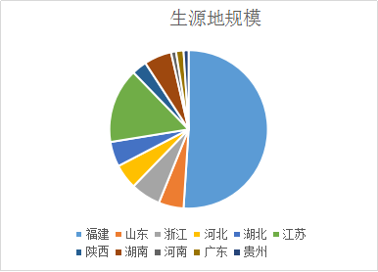

图1:2016届毕业生生源分布情况
从以上表可以看出2016届毕业生大部分生源地在福建省内，江苏、浙江、山东、湖北、湖南、陕西等分布少数，其中江苏分布较多。省内外分布相对和谐。

2.福建省生源分布情况
专  业  生  源 | 美术学 | 动画 | 产品 | 环艺 | 视传 | 鞋类 | 合计
泉州 | 1 | 3 | 1 | 3 | 3 | 2 | 13
福州 | 4 | 1 | 0 | 1 | 1 | 2 | 9
晋江 | 3 | 0 | 0 | 0 | 0 | 2 | 5
建阳 | 1 | 0 | 0 | 0 | 0 | 0 | 1
厦门 | 3 | 2 | 1 | 3 | 1 | 0 | 10
莆田 | 1 | 0 | 1 | 2 | 2 | 4 | 10
漳州 | 1 | 0 | 0 | 0 | 0 | 0 | 1
永安 | 0 | 0 | 1 | 0 | 0 | 0 | 1
长乐 | 1 | 2 | 0 | 1 | 2 | 0 | 6
安溪 | 0 | 0 | 1 | 0 | 0 | 0 | 1
宁德 | 4 | 1 | 5 | 0 | 1 | 1 | 12
福安 | 0 | 0 | 2 | 0 | 1 | 0 | 3
龙岩 | 1 | 0 | 0 | 1 | 0 | 0 | 2
福清 | 1 | 0 | 0 | 1 | 0 | 0 | 2
三明 | 1 | 0 | 1 | 1 | 3 | 2 | 8
尤溪 | 0 | 0 | 0 | 0 | 0 | 1 | 1
南平 | 0 | 0 | 0 | 1 | 1 | 0 | 2
南安 | 3 | 5 | 2 | 2 | 0 | 1 | 13
合计 | 25 | 14 | 15 | 16 | 15 | 14 | 100
表3：2016届毕业生福建省生源分布情况（单位：人）

以上表统计来看，福建省生源在泉州、厦门、莆田、宁德、南安的较多。建阳、漳州、永安、安溪、龙岩、福清、尤溪、南平等较少。

3、泉州市生源分布情况
专  业  生  源 | 美术学 | 动画 | 产品 | 环艺 | 视传 | 鞋类 | 合计
泉州 | 1 | 3 | 1 | 3 | 3 | 1 | 12
晋江 | 3 | 0 | 0 | 0 | 0 | 2 | 5
安溪 | 0 | 0 | 1 | 0 | 0 | 0 | 1
南安 | 3 | 5 | 2 | 2 | 0 | 1 | 13
合计 | 7 | 8 | 4 | 5 | 3 | 4 | 31

表4：2016届毕业生泉州市生源分布情况（单位：人）

以上表统计来看，毕业生生源在泉州的分布，大多数在泉州及南安。安溪与晋江生源较少。

三、近三年毕业生规模及对比分析
我院2016届毕业生就三年来毕业生人数明显增多，毕业生规模加大。2014年毕业生共172人，2015届毕业生170人，2016届毕业生达到198人。

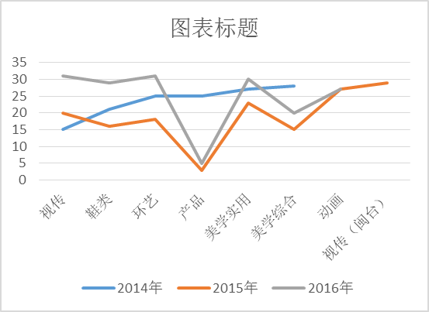

图2：2014-2016年我院毕业生专业、人数变化图（单位：人）

四、毕业生性别、学历、专业分布情况及对比分析
 | 美术学 | 艺术设计 | 动画 | 总计
女生人数 | 39 | 74 | 12 | 125
男生人数 | 10 | 48 | 15 | 73
总人数 | 49 | 122 | 27 | 198
表5：2016届毕业生性别结构图（单位：人）

 | 美术学 | 艺术设计 | 动画 | 总计
女生人数 | 32 | 77 | 18 | 127
男生人数 | 6 | 28 | 9 | 43
总人数 | 38 | 105 | 27 | 170
表6：2015届毕业生性别结构图（单位：人）

专业 | 美术学 | 动画 | 产品 | 环艺 | 视传 | 鞋类 | 合计
人数 | 50 | 27 | 30 | 31 | 31 | 29 | 198
表7：2016届毕业生专业结构图（单位：人）

专业 | 美术学 | 动画 | 产品 | 环艺 | 视传 | 鞋类 | 视传（闽台） | 合计
人数 | 38 | 27 | 18 | 22 | 20 | 16 | 29 | 170
表8：2015届毕业生专业结构图（单位：人）
从上表看，我院2016届毕业生在男女比例上较2015届相对平衡些，在总人数上也增加了30多人。

毕业生就业质量分析

一、毕业生就业情况分析

1、分专业就业基本情况统计
截止到2016年12月份，我院2016届毕业生就业率分别为美术学100.00％、动画88.89%、艺术设计（视觉传达设计方向)100.00％、艺术设计（环境艺术设计方向）93.55％、艺术设计（产品造型设计方向）96.67％、艺术设计（鞋类造型设计方向）100.00％。我院毕业生就业形势相对良好。其中我院美术学专业的签约率为14.00%、动画专业的签约率为7.41%、艺术设计（视觉传达设计方向）签约率为38.71％、艺术设计（环境艺术设计方向）专业签约率为32.26％、艺术设计（产品造型设计方向）签约率为56.67％、艺术设计（鞋类造型设计方向）签约率为13.79％，该届有一个应征义务兵人员。
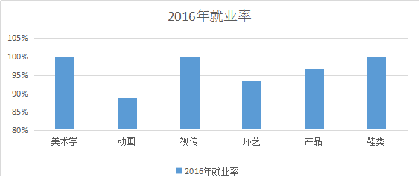
图3：2016届毕业生就业率统计表

2.各生源地毕业生就业情况分析
（1）各省份生源就业情况分析
我院2016届毕业生就业率良好，各专业，各省份就业较为平均。其中福建省生源就业均选择在本省就业，省外生源大多选择在福建省内就业，选择回到生源地只有极少数人。
福建省生源就业情况最好，省外部分生源会选择在福建省内创业，这与福建省经济发展迅速，就业政策良好有极大关系。
- 福建省生源就业情况分析
福建省生源就业情况良好，福建省生源大多数选择在泉州、福州、厦门等经济发展迅速的地方就业。

二、毕业生就业流向情况

1.毕业生就业地区分布
（1）各省份就业分布情况
省份/专业 | 美术学 | 动画 | 产品 | 环艺 | 视传 | 鞋类 | 合计
安徽 | 1 | 0 | 0 | 0 | 0 | 0 | 1
福建 | 29 | 19 | 25 | 23 | 25 | 23 | 144
广东 | 0 | 1 | 0 | 1 | 2 | 1 | 5
广西 | 2 | 1 | 1 | 1 | 0 | 1 | 5
河南 | 1 | 0 | 0 | 1 | 0 | 0 | 2
湖北 | 1 | 0 | 0 | 0 | 0 | 0 | 1
湖南 | 3 | 0 | 0 | 1 | 0 | 0 | 4
江苏 | 2 | 0 | 1 | 1 | 1 | 1 | 6
江西 | 4 | 1 | 2 | 0 | 2 | 3 | 13
山东 | 2 | 1 | 0 | 0 | 1 | 0 | 3
上海 | 0 | 0 | 0 | 1 | 0 | 0 | 1
浙江 | 5 | 2 | 0 | 0 | 0 | 0 | 7
合计 | 51 | 25 | 29 | 29 | 31 | 29 | 194

表9：2016届毕业生各省份就业分布情况（按专业分）（单位：人）

省份/性别 | 男 | 女 | 合计
安徽 | 1 | 0 | 1
福建 | 93 | 51 | 144
广东 | 3 | 2 | 5
广西 | 2 | 3 | 5
河南 | 1 | 1 | 2
湖北 | 0 | 1 | 1
湖南 | 4 | 0 | 4
江苏 | 1 | 5 | 6
江西 | 8 | 5 | 13
山东 | 3 | 0 | 3
上海 | 1 | 0 | 1
浙江 | 6 | 1 | 7
合计 | 123 | 69 | 194

表10：2016届毕业生各省份生源就业情况（按性别分）（单位：人）

我院2016届毕业生中，已就业人数有194人，选择在福建省就业的有144人，占就业人数74%。其他各省中选择在江西就业的也较为多，省外就业分布较广。
对于我院2016届总体毕业生来说，选择在福建就业的人数最多，其次是浙江、江西等地，这和福建的经济发展还有江浙沪的经济发展流通有关。

- 福建省就业分布情况
省份/专业 | 美术学 | 动画 | 产品 | 环艺 | 视传 | 鞋类 | 合计
福安 | 0 | 0 | 0 | 0 | 1 | 0 | 1
福州 | 5 | 8 | 0 | 1 | 2 | 2 | 18
华安 | 1 | 0 | 0 | 0 | 0 | 0 | 1
晋江 | 2 | 0 | 0 | 0 | 0 | 2 | 4
龙海 | 1 | 0 | 0 | 0 | 0 | 0 | 1
南安 | 3 | 1 | 0 | 0 | 0 | 3 | 7
莆田 | 1 | 0 | 0 | 2 | 1 | 2 | 6
泉州 | 10 | 7 | 22 | 17 | 15 | 9 | 80
三明 | 0 | 0 | 0 | 0 | 1 | 0 | 1
厦门 | 5 | 3 | 3 | 2 | 3 | 4 | 20
石狮 | 0 | 0 | 0 | 1 | 0 | 0 | 1
永安 | 1 | 0 | 0 | 0 | 0 | 1 | 2
漳州 | 0 | 0 | 0 | 0 | 2 | 0 | 2
合计 | 29 | 19 | 25 | 23 | 25 | 23 | 144
表11：2016届毕业生福建省生源就业情况（按专业分）（单位：人）

省份/性别 | 男 | 女 | 合计
福安 | 1 | 0 | 1
福州 | 14 | 4 | 18
华安 | 1 | 0 | 1
晋江 | 2 | 2 | 4
龙海 | 0 | 1 | 1
南安 | 5 | 2 | 7
莆田 | 6 | 0 | 6
泉州 | 46 | 34 | 80
三明 | 1 | 0 | 1
厦门 | 13 | 7 | 20
石狮 | 1 | 0 | 1
永安 | 1 | 1 | 2
漳州 | 2 | 0 | 2
合计 | 73 | 51 | 144

表12：2016届毕业生福建省生源就业情况（按性别分）（单位：人）

美术与设计学院2016届毕业生福建就业人数共有144人，福建生源绝大部分在泉州、厦门、福州等地区就业。
毕业生大多数会选择在学生在校时多在泉州实习，毕业生毕业后均选择在学校附近就业，这与在校期间构建的人脉网占很大关系。

（3）毕业生就业分布变动趋势分析（与2014-2015届对比）
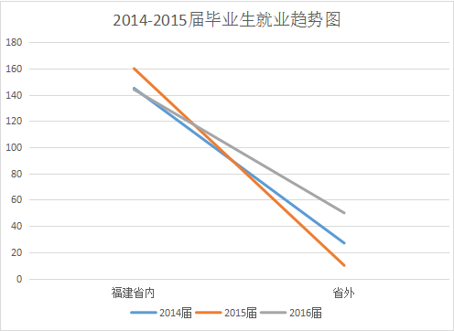
图4：2014-2016届毕业生就业分布情况
以上表可以看出，2014年到2016年毕业生选择在省内就业逐年增多，在省外就业逐年减少。这样近年来福建省的发展情况成正比，也与福建省近年来的就业制度有关。

2.毕业生异地就业分布（异地就业：在生源地以外地区就业）
（1）各省份生源毕业生异地就业情况
省份/专业 | 美术学 | 动画 | 产品 | 环艺 | 视传 | 鞋类 | 合计
河北 | 1 | 0 | 0 | 1 | 1 | 0 | 3
山西 | 1 | 0 | 0 | 0 | 1 | 0 | 2
江苏 | 4 | 1 | 1 | 3 | 2 | 0 | 11
江西 | 2 | 1 | 1 | 1 | 4 | 2 | 11
山东 | 1 | 0 | 2 | 1 | 1 | 0 | 5
广西 | 3 | 3 | 0 | 1 | 2 | 2 | 11
湖北 | 0 | 1 | 0 | 1 | 0 | 1 | 3
湖南 | 1 | 0 | 0 | 0 | 1 | 1 | 3
浙江 | 0 | 0 | 1 | 1 | 0 | 0 | 2
广东 | 0 | 0 | 3 | 0 | 0 | 0 | 3
安徽 | 0 | 0 | 0 | 2 | 1 | 1 | 4
河南 | 0 | 0 | 0 | 2 | 0 | 1 | 3
福建 | 3 | 0 | 0 | 0 | 0 | 0 | 0
合计 | 18 | 6 | 8 | 13 | 13 | 8 | 66
表13：2016届毕业生异地就业情况就业情况（单位：人）

我院2016届毕业生中，一共有66人选择异地就业，其中女生有35人，男生31有人。福建省毕业生有144人，但仅有三人选择异地就业。大多数毕业生都选则在福建省就业，福建省学生均选择留在本省。
- 福建省生源毕业生异地就业情况
我院2016届毕业生中，仅有三人选择异地就业，其中两人为女生，一人男生。由此看出，福建省对于毕业生就业生良好，而学生更愿意留在就学的身份就业。这也与当地经济情况的发展有定关系。
- 泉州市生源毕业生异地就业情况
我院2016届毕业生福建省内有三人选择异地就业，其中一人为泉州市人，且为女生。

毕业生就业行业分布
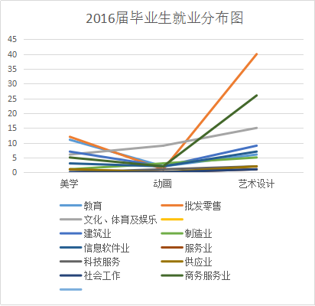

图5：2016届毕业生就业行业分布情况

从以上统计图可看出，我院2016届毕业生，美术学及艺术设计类毕业生中，尤其是艺术设计类毕业生选择销售类行业较多，动画专业毕业生选择行业选择人数较为平均，但由于专业问题，选择文化娱乐行业较为突出。
师范类学生，由于专业性质，在教育类行业选择人数较多，其他行业均有分布。非师设计类学生大多选择与专业有关的服务类行业。
在行业选择上，2016届毕业生，男女比例较为协调，大家都依据专业来选择最适合的行业。

毕业生就业单位性质分布
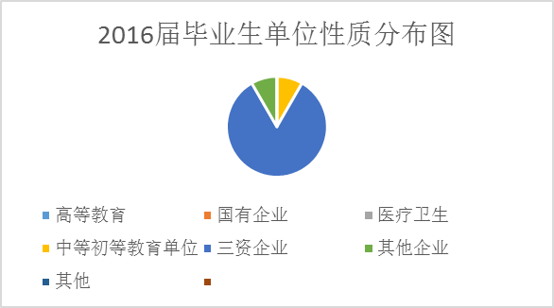
图6：2016届毕业生动画专业单位性质分布情况

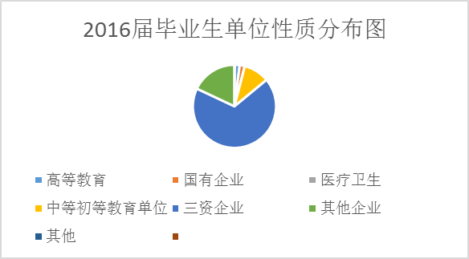
图7：2016届毕业生美术学专业单位性质分布情况

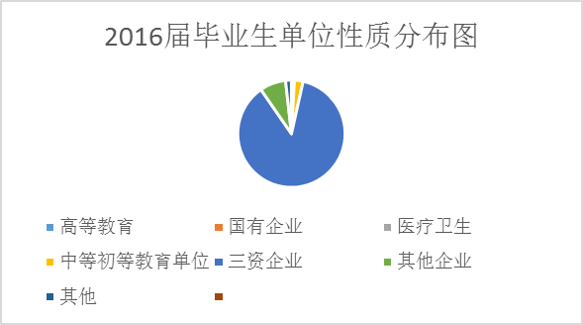
图8：2016届毕业生艺术设计专业单位性质分布情况

从上统计图中，我院2016届毕业生中，美术学、动画及艺术设计类学生，工作性质为三资企业的占大多数，其中，艺术设计类较多。美术学在教育性质行业人数较多。
艺术设计类在其他行业有两人，均为自主创业。

5、毕业生职位类型分析
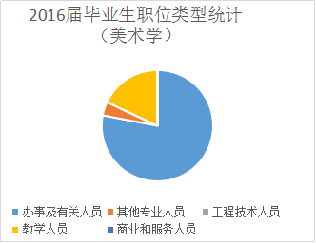
图9：2016届毕业生美术学专业职业类型分布情况
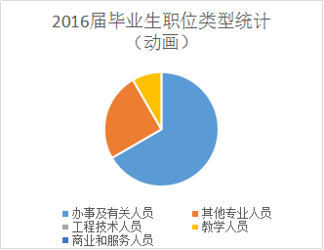
图10：2016届毕业生动画专业职业类型分布情况

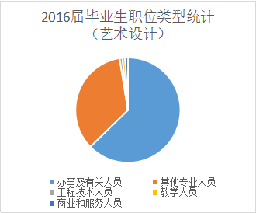
图11：2016届毕业生艺术设计专业职业类型分布情况
对于我院2016届总体毕业生来说，按职位类型分类的情况下，其他专业技术人员和有关人员占了大部分。其中美术学毕业生中，教育部门人员也占大多数。动画专业中也有一部分人选择教学类型的工作。

6.毕业生创业情况分析
（1）自由职业情况及行业分布情况
我院2016届毕业生中，有6人为自由职业，有2人参加升学考试，4人在个体工作
（2）自主创业情况及行业分布情况
我院2016届毕业生美术学专业中有31.25%的学生正在创业，有68.7%的毕业生有创业想法。
动画专业有25.93%的毕业生正在创业，66.67%的毕业生有创业想法，7.41%的毕业生没有创业想法。
艺术设计专业有20%的毕业生正在创业，有65%的毕业生有创业想法，15%的毕业生暂时没有创业想法。

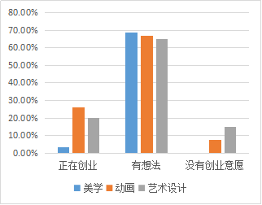

图12：2016届毕业生创业情况统计

（3）毕业生创业趋势变化和分析（与2014-2015届毕业生对比）
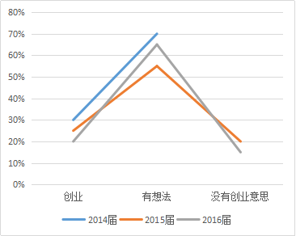
图13：2014-2016届毕业生创业情况统计

2016届毕业生自主创业人数明显较2014届及2015届少，由上图统计可看出，2016届毕业生总体有创业想法的人居多，但实施人数较少。其主要原因来自外部社会经济的变动和毕业生自身的生活与经济压力。

三、毕业生专业对口率

1.毕业生专业对口率分析
我院2016届毕业生中，艺术设计专业的同学有60%以上的同学表示所学专业与工作基本对口，15%的同学表示非常对口，有20%的同学表示所学专业与工作不对口但有部分关联，5%的同学表示工作于专业完全不对口。
动画专业的毕业生有63%的学生表示所学专业与工作基本对口，20%左右的毕业生表示专业与工作不对口，其中认为有关联的有15%人。
美术学专业有56%的毕业生认为工作于所学专业之间基本对口，有22%毕业生表示专业非常对口，19%的毕业生表示工作于所学专业之间虽然不对口但有部分关联，但也有3%的毕业生认为完全不对口。
由此可以看出，50%以上的毕业生都能找到与专业对口的工作，20%的毕业生虽然专业不对口，但也有部分关联。

2.2016届毕业生与2014-2015届毕业生专业对口率变化趋势和分析

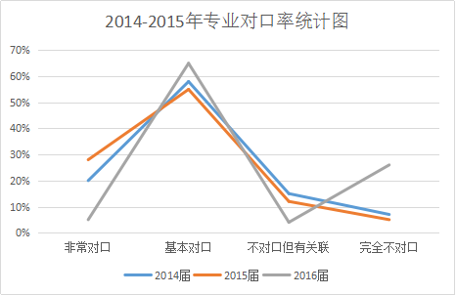

图14：2014-2016年毕业生专业对口率统计
由上表统计图可看出，我院2016届毕业生，专业对口率表示基本满意人数增加，但是完全不对口人数也明显增多。上表可看出，2016届毕业生较2014及2015届毕业生，专业对口率变动较大。

四、毕业生薪酬水平

1.毕业生薪酬水平分析
我院2016届毕业生美术学专业薪酬水平在5000元以上的占12.5%，在4000-5000元之间的占6.25%,3000-4000元的占40.6%，2000-3000元的占28.1%，2000元以下的占12.5%。
艺术设计专业的毕业生薪酬在5000元以上的占10%，在4000-5000元的占12%，在3000-4000元之间的占25%，在2000-3000元之间的占30%，2000元以下的占23%。
动画专业的毕业生薪酬在5000元以上的占25.9%，在4000-500元的占11.11%，在3000-4000元的占29.6%，在2000-3000元的占29.6%，2000元以下的占3.7%。
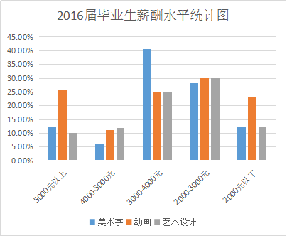
图15：2016届毕业生薪酬水平统计

2.2016届毕业生与2014-2015届毕业生薪酬水平变化趋势和分析

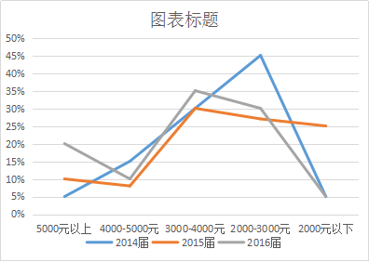
图16：2014-2016届毕业生薪酬水平对比分析

我院2016届毕业生薪资水平较2014届及2015届较为平稳，最高与最低之间差距明显减少，5000元以上工资逐年增多。大部分薪资水平在3000-400元之间，总体收入增加。

五、毕业生工作满意度

1.毕业生工作满意度分析
我院2016届毕业生动画专业对目前从事的工作有48%的同学表示满意，有15%的同学表示非常满意，有22%的同学表示不满意，有3.7%的同学表示非常不满意。
美术学专业有50%的学生表示对目前工作表示满意，12.5%表示非常满意，37.5%的学生表示一般，没有不满意的同学。
艺术设计专业有40%的同学表示对目前工作满意，20%表示非常满意，25%表示一般，13%表示不满意，有2%表示非常不满意。
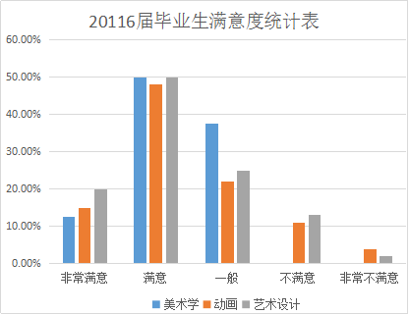
图17：2016届毕业生满意度分析

2.2016届毕业生与2014-2015届毕业生工作满意度变化趋势和分析
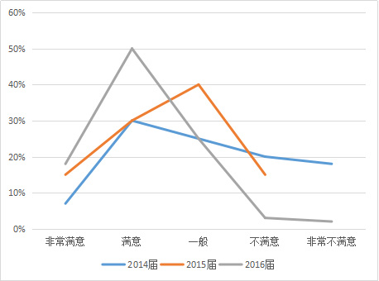

图18：2014-2016届毕业生满意度分析
2016届毕业生相对于2014届及2015届均高出20个百分比，满意度偏高。从上统计表看出，2014届毕业生满意度最低，这可能与当时的经济及政策有关。

六、毕业生离职率

1、毕业生离职率分析
我院2016届毕业生动画专业有40.7%的同学变更过一次工作，有15%左右的同学变跟过两到三次。美术学有50%的同学变更过工作，10%的同学变跟过两到，艺术设计有45%的同学变更过工作，有40%变更过两到三次。
有40%以上的同学在工作了半年左右更换工作，有多数同学更换工作会是因为想要更好的发挥自己的特长，有部分同学为了自己的兴趣爱好，也有同学为了有更好的薪资，有部分同学为了增加自己的阅历而更换工作。

2、2016届毕业生与2014-2015届毕业生离职率变化趋势和分析

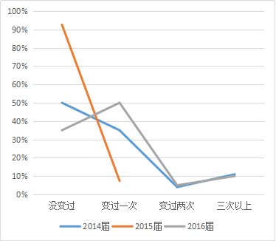
图19：2014-2016届毕业生离职率对比分析

从上图可看出，2016届毕业生相对前两届来说，离职率加大，毕业生对工作的要求增加，同时也看出对待就业工作的不成熟性。

七、用人单位满意度

1.用人单位对毕业生满意度分析
用人单位对我院2016届毕业生总体认可度较高。大部分用人单位认为我院毕业生适应能力较强，对待工作的态度和责任心非常好，非常认可我院毕业生的专业技术能力，对毕业生的实际工作能力也非常满意。少部分用人单位认为我院毕业生的分析和解决问题的能力有待加强，团队合作能力也有待加强。

2.2016年用人单位满意度与2014-2015年变化趋势和分析

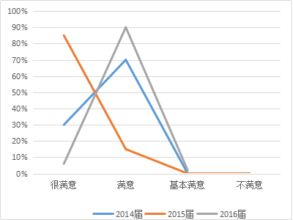
图20：2014-2016届毕业生满意度对比分析
从上图标看出，2015届毕业生的满意度总体偏高。2016届毕业生满意度很满意比例最低，但满意程度高，总体满意度相对平稳。

毕业生对学校相关工作的满意度和反馈

1.毕业生对学校总体评价
我院2016届毕业生对学校的满意度总体较高，达到60%以上，有20%左右的毕业生认为还有一些不到位的地方，另外20%认为非常满意。其中美术学专业队学校的总体评价最高。但也有部分同学认为学校的教学工作有需要改进的地方。
2.毕业生对我校教学工作的满意度和反馈
我院2016届毕业生，美术学专业37.5%对我校教学工作表示非常满意，有40.6%的毕业生表示满意，有21%的毕业生认为还有不到位的地方。
动画专业有29.6%的毕业生对我校教学工作表示非常满意，有48.2%的毕业生表示满意，有18.5%的毕业生表示还有不到位的地方。有3.7%的毕业生表示不满意。
艺术设计专业有40%的毕业生表示对学校教学工作非常满意，有30%表示满意，12%的毕业生表示还有一定需要改进的地方。有18%的毕业生表示不满意。
大多数毕业生反馈应该加强学生课堂的参与度，改进教学方式，同时应该多多提升教师队伍的教学水平。有部分同学认为大力培养学生的主动学习能力也是关键。

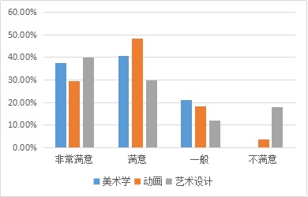
图21：2016届毕业生对教学工作满意度统计

2.毕业生对我校学生工作的满意度和反馈
我院2016届毕业生中，美术学专业的学生有34.3%的学生对我校学生的工作表示非常满意，有50%的学生表示满意，15%的学生表示还有不到位的地方。
动画专业有30%的学生表示非常满意，有44.4%的学生表示满意，有22.2%的学生表示一般，还有不到位的地方，有3.7%的学生认为不满意。
艺术设计专业有50%以上的学生对我校学生工作非常认可，有30%觉得满意，但仍有15%的同学表示还有一定的不足之处。
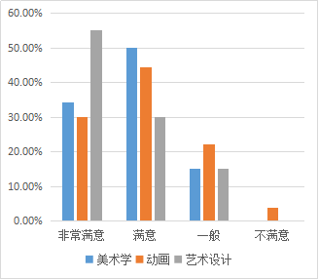

图22：2016届毕业生对学生工作满意度统计

3.毕业生对我校就业指导工作的满意度和反馈
我院2016届毕业生中，美术学专业的学生有34.37%的学生对我校就业指导工作表示非常满意，有43.75%的学生表示满意，21.87%的学生表示还有不到位的地方。
动画专业有29.63%的同学表示非常满意，有44.44%的学生表示满意，有14.81%的学生表示一般，还有不到位的地方，有11.11%的学生认为不满意。
艺术设计专业有20%以上的学生表示非常满意，有53%觉得满意，有27%的同学表示还有一定的不足之处。

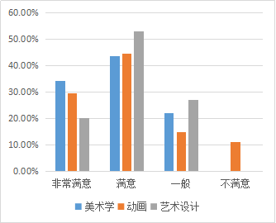

图23：2016届毕业生对就业指导工作满意度统计

4.毕业生对我校创新创业就业工作的满意度和反馈
我院2016届毕业生中，美术学专业的学生有34.37%的学生对我校就业指导工作表示非常满意，有40.62%的学生表示满意，25%的学生表示还有不到位的地方。
动画专业有22.22%的学生表示非常满意，有48.15%的学生表示满意，有18.5%的学生表示一般，还有不到位的地方，有11.11%的学生认为不满意。
艺术设计专业有32%以上的学生表示非常满意，有52%觉得满意，有12%的学生表示还有一定的不足之处。有4%的学生表示不满意。
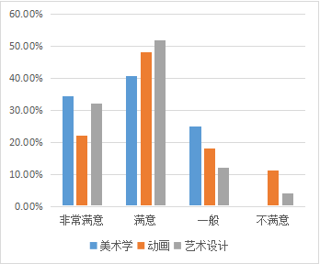

图24：2016届毕业生对我校创新创业工作满意度统计

专业预警及调控措施

1.本学院各专业就业质量排序及分析
我院2016届美术学专业的就业率为100%，在艺术设计专业中，视觉传达设计方向的就业率为100%，鞋类造型设计方向的就业率为100%，产品设计方向的就业率为96.67%，环境艺术设计专业的就业率为93.55%，动画专业就业率为88.89%。

2.需要加强发展的专业及措施
我院需要加强发展的专业有产品设计专业，环境设计专业以及动画专业。
1、我校应做好校企深度合作在学生专业实习、实践等领域打开局面，为我院学生就业提供良好的平台。加大就业指导工作，为我校毕业生就业工作提供更好的平台。
2、加强专业教师在就业工作中的作用。利用专业教师的社会资源，多介绍优秀企业招聘信息，提高就业率。
3、提升学生课堂解说能力，在今后教学中，学生说课能力环节应增加课时，学生的实习、支教等应继续进行并加强。
4、引导和鼓励学生面向社会、面向基层、面向农村，选择就业、创业之路。体现以学生为主体，以创新为内容，以实践为手段的教学思想。在对学生进行就业教育的同时，进行自主创业教育，鼓励创业，通过导向，使学生既会“求职”又能“创造新的就业岗位”，从被动就业向主动创业转变。大力支持和引导文化基础较好的同学考研，积极帮助学生联系考研学校，给予咨询和指导，从而拓宽就业渠道。

3.需要预警的专业及调整措施
个别专业如鞋类专业，签约率还没达到20%，签约率不高。
首先，美术学（师范类）同学目前超过大多数同学第一就业愿望是考研或者当教师，因受教师招聘政策影响，基于现实考虑，大多选取临时就业或观望方式，以备来年再考。
其次，艺术设计、动画专业毕业生存在就业率高、签约率低的现象。整个设计行业都是中小企业和私营企业，毕业生和企业双方签约意愿都不高，但两系毕业生就业前景比较广阔，用工需求大，就业压力不大。目前来看，学生签约意愿不强，主要因为相当比例的同学第一份工作以累积经验为主，较短期内有更换工作的意愿，经验累积后跳槽，大多会工资上涨；其次是初次就业大多小微企业为主，经营不规范，薪酬不高。
在艺术设计与动画设计领域，人员流动大、频率快是非常显著的行业特点，种种原因造成了较高比例毕业生与初次就业单位较少签订正式合约，因此短期内难以改变现状。

4.根据毕业生和用人单位的反馈意见提出今后毕业生就业创业工作的整改方案
用人单位认为我院毕业生专业能力较强，但运用不灵活，应增强创新意识。在团队合作方面也应大力加强。许多用人单位感觉到我们的学生能力和知识培养和现阶段社会的用人要求有一定脱节，建议学校应根据社会需求的变化不断改变和完善专业教学计划和人才培养模式，应更加注意学生所学理论知识和实践动手能力的结合，进一步提高学生实践动手能力，多增设一些课程设计、课程制作、课程实训等，以便学生就业后能更快投入实际项目研究当中。另外，用人单位希望学校加强学生综合素质的培养，如组织管理能力、语言表达能力等、争取让学生全方面发展，为社会输送更多、更全面的专业性人才。

